Педагог-психологтың есебі
(2019 -2020 оқу жылы, 3 тоқсан)
Психологиялық-педагогикалық жұмыс жоспарға сәйкес жүргізілді:
1. Білім алушылармен мына тақырыптарға әңгімелесу (жеке және топтық):
- "Мектепке қатынасы" (0-1кл);
- "Менің отбасым" (2-4кл);
- "Білім алушылардың жоғары мазасыздану себептері" (8-10 сынып));
- "Зиянды әдеттер және олардың салдары" (5-9кл);
- "Нашақорлық-өмірлік тұйық" (8-9 сыныптар).
2. 0-4 сыныптарда "Менің отбасым" тақырыбына сынып сағаттары өткізілді.
3. Ата-аналармен әңгіме "Мектептің мазасыздығының себептері" тақырыбына арналды. (4,5,9 сынып)
4. Психодиагностикалық жұмыс:
- болашақ кәсіптердің болжамды шеңберін анықтау (9кл);
- тұлғааралық қатынастарды анықтау (2-9 сынып));
- 8-10 сынып оқушыларының мазасыздық деңгейін бағалау;
- "Өз көңіл-күйіңізге әсер ет және оны жақсарт"тренингі.
- "Өмір-баға жетпес сый"тренингі.
5. Ата-аналарға, білім алушыларға, педагогтарға кеңес беру, жалпы мектептік ата-аналар жиналысын дайындауға және өткізуге қатысу.
Жалпы жоспарланған барлық іс-шаралар өткізілді, бірақ кейбір өткізу мерзімі оқушылардың сабаққа қатысуына әсер еткен ауа-райы жағдайларына байланысты жылжытылды.
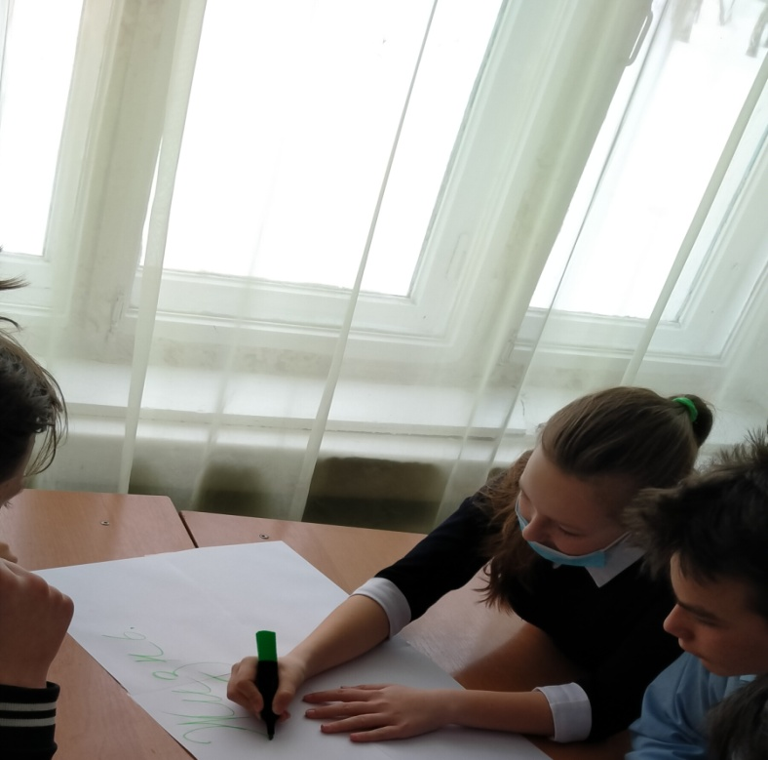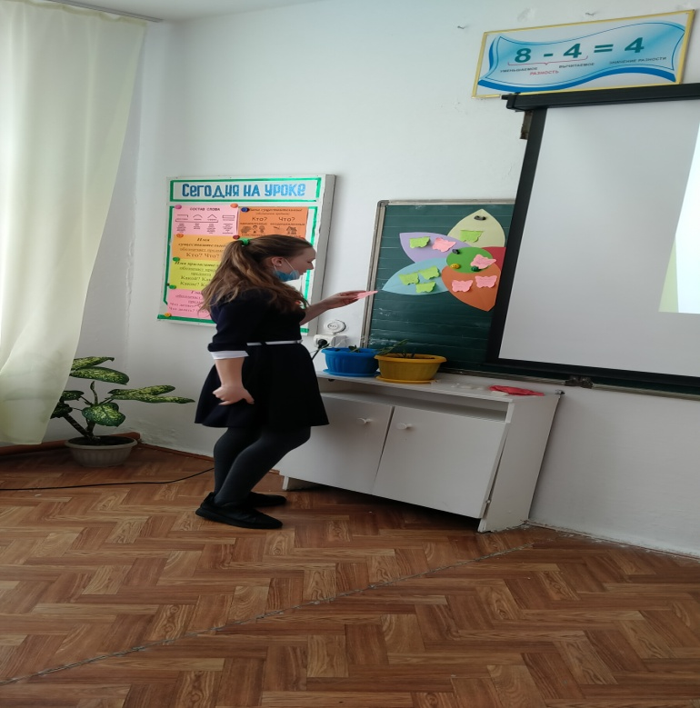
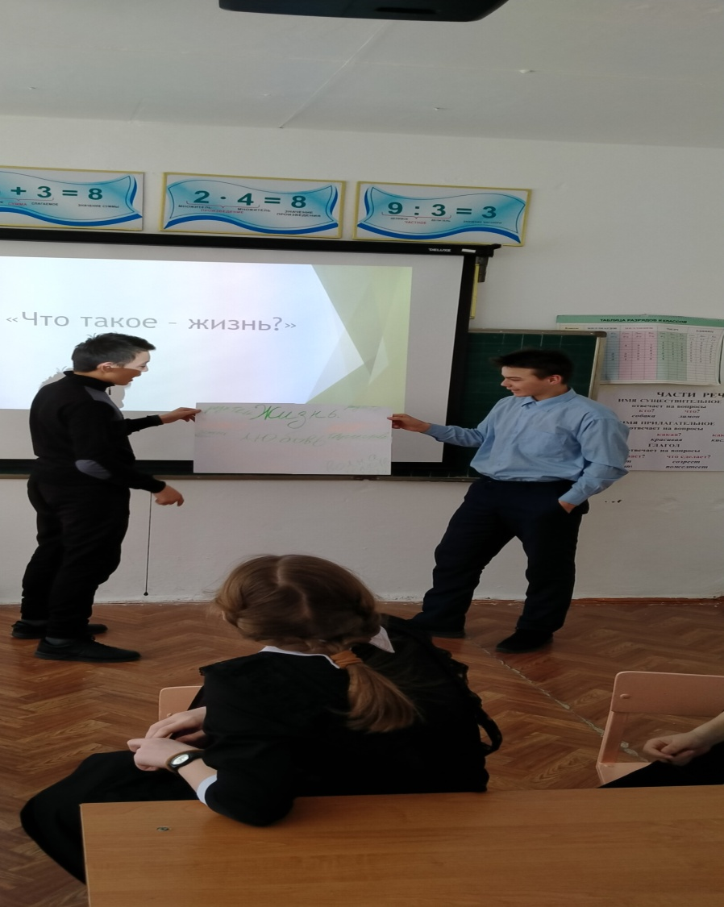 Педагог-психолог: Ахметова А.А.

